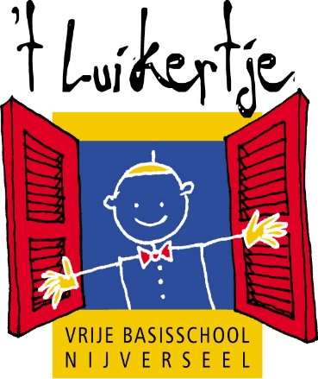

**PERSONEELSNOTA 2 – 2016/2017**

**17 december 2016**

Beste collega’s,

Vrijdag ben ik samen met Jan naar een vergadering geweest over de toepassing van ZILL ( zin in leren/leven) en ROK.

Al die afkortingen… ROK staat voor referentiekader onderwijskwaliteit… of eenvoudiger gezegd de nieuwe bril waarmee de inspectie in de toekomst naar scholen komt kijken ( vanaf 2018). Dit onderwerp zal eerst in de stuurgroep aan bod komen en nadien samen verder uitgewerkt worden. Jullie worden zeker op de hoogte gehouden.

Volgende week dinsdagvoormiddag vergader ik samen met Katleen en Christoph. We bekijken dan o.a. hoe we samen als katholieke basisscholen sterk naar buiten kunnen komen.

We denken er ook aan om eventueel een gezamenlijke folder te maken. Die zou dan bezorgd worden in gans Opwijk.

Alle tips en voorstellen hiervoor zijn zeker welkom…. ( collega’s van de werkgroep publiciteit…wat willen we er zeker in…. voorbeelden van goeie reclame…kom ik maandag al even horen)

Als alles goed verlopen is dan is de wijn, besteld op de wijnproefavond, vrijdag geleverd.

Jan en Ellen hebben daar een bestelling geplaatst van een topcava voor speciale momenten.

Vrijdag na schooltijd stel ik voor om alvast zo’n flesje te kraken (voor wie daar zin in heeft) Een pintje of watertje kan natuurlijk ook.

Voor jullie allemaal wordt het volgende week nog een zeer drukke week met heel wat activiteiten/rapporten enz… ( rapporten woensdagochtend of vrijdagochtend inleveren om te tekenen)

Alvast veel moed en tot maandag,

Dora Vastenavondt